Integral | Como incluir o código da receita (erro e116)

É necessário incluir o código da receita para não ocorrer o erro “E116 COD_REC” no PVA EFD ICMS/IPI.

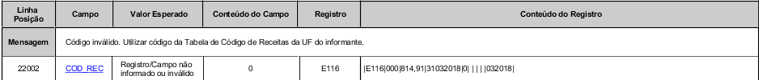
Caminho:
speD – efd / aPuracao / Manutencao

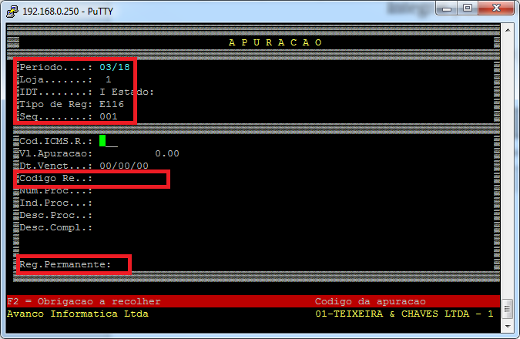

Periodo : Mes e ano do sped fiscal
Loja: Loja que você está gerando o sped fiscal
IDT: I de ICMS, pois o registro E116 é de ICMS.
Tipo de Reg= E116 (Informar o registro que está alterando)
Seq = 001
Código Re… = Você deve informar o código da receita informado pela sua contabilidade
Reg. Permanente = S – Para que quando você gerar o sped as informações fiquem aqui sem alterações.

